PLANO DE AULA
Aula 24 | Tempo estimado: 1 hora e 30 minutos | Web Intermediary
Tipo da atividade: Offline
Ferramenta(s): React e Postgresql

Conteúdos
- Validações

Objetivos
- Criar Repositório e subir a aplicação online
- Entender como a Web funciona, o que é a Web e o que um backend faz.

Estratégias e atividades
- Agora vamos fazer testes do backend, que servem para garantir que o projeto irá funcionar tanto no frontend quanto no backend.
- No backend iremos criar um babel.config.js para ajudar na compilação: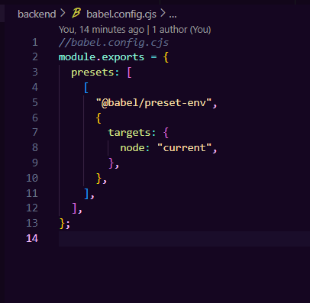
- Não podemos esquecer do jest.config.js:
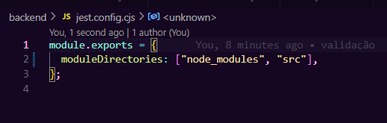
- Instalar libs necessárias para testes:
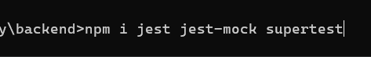
- E também para desenvolvimento:

- Agora que configuramos o setup, vamos criar um arquivo dentro de __test__/animes/animesController.test.js:
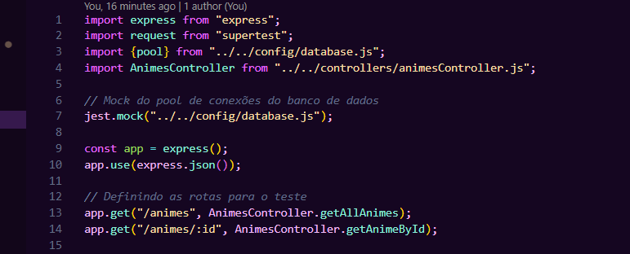
  - Agora que criamos o setup de testes vamos montar os testes do get all e do getInfo:d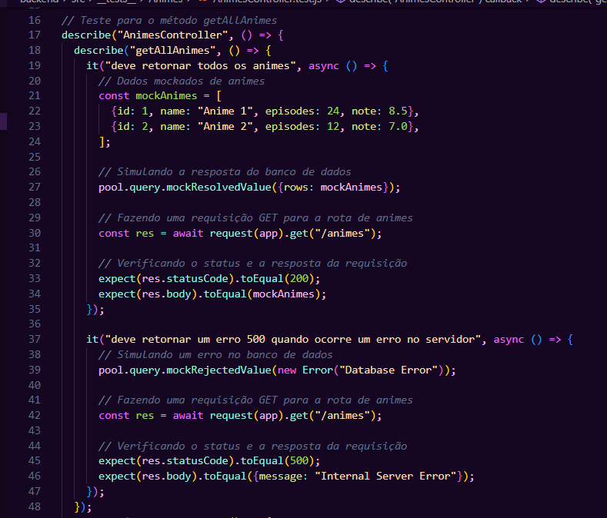
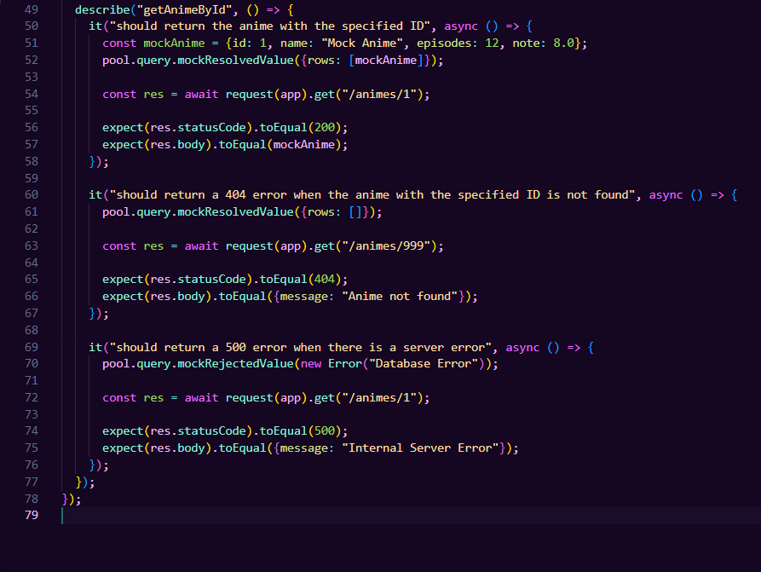
- Para finalizar iremos adicionar ao github para podermos ver o projeto sendo atualizado: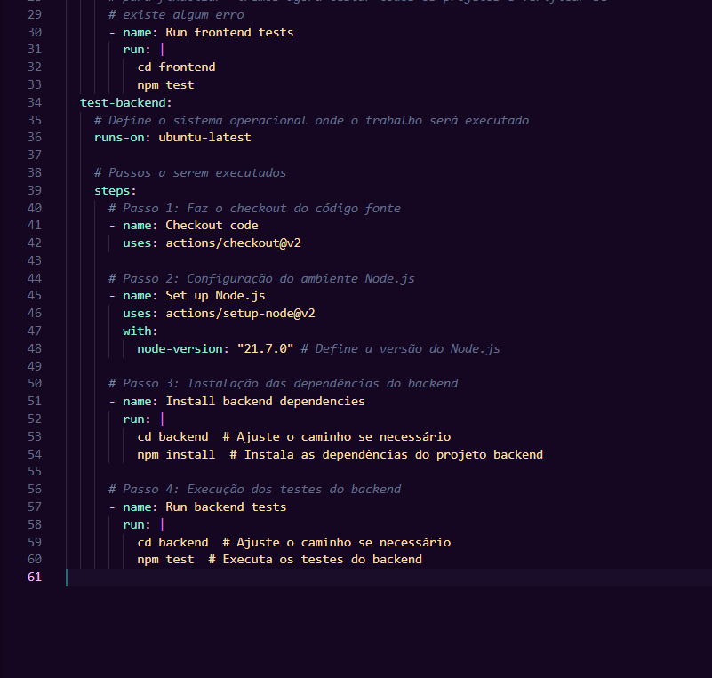
- Agora ao entrar no github veremos ambos os testes passando:
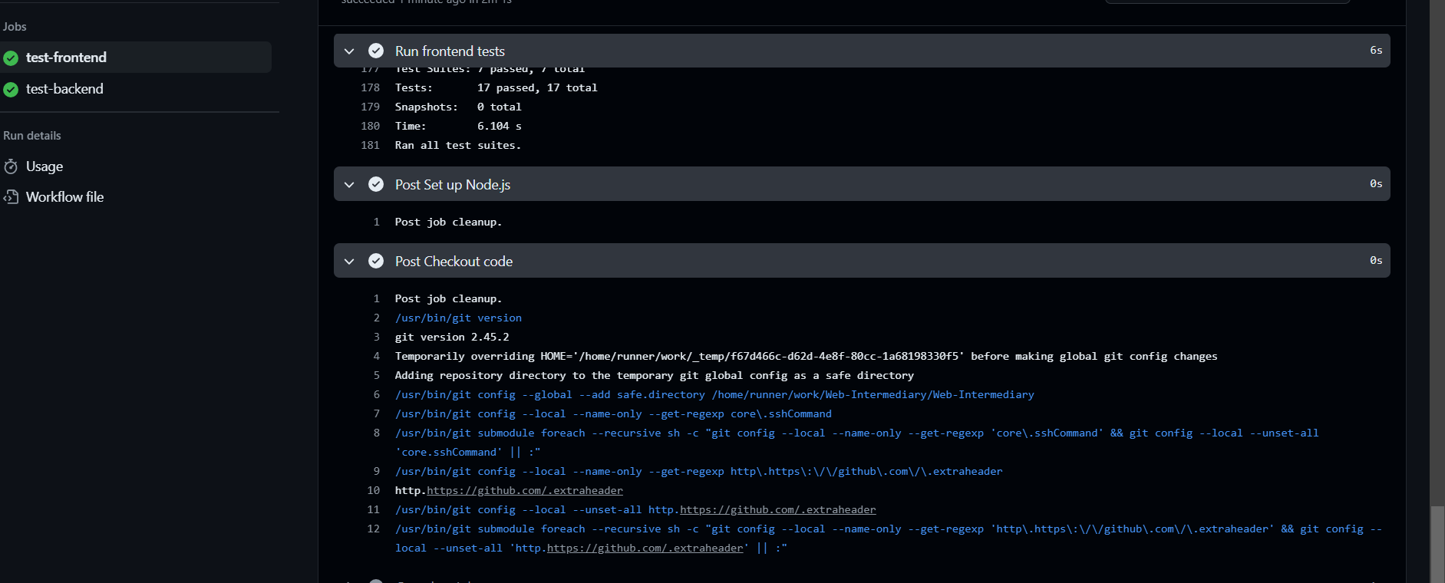
Recursos
- Git - Downloads
- Download Visual Studio Code - Mac, Linux, Windows

Observação
- Todos os arquivos de configuração já estão disponíveis e o código está no repositório da Mynds, existe um Github chamado GithubTutorial onde o professor pode entender 100% de todos os detalhes e configurações necessárias na ferramenta Git.
Tarefas
- Sem tarefa

